平定张庄山西汇通洗煤有限公司“1·29”一般车辆伤害事故调查报告
来源：平定县人民政府 平定县·安全生产重点领域(事故调查)
原文链接：http://xxgk.pd.gov.cn/sdlyxxgk/xjsdlybzml/aqscjzly/gknr_51698/202406/t20240613_1907895.shtml
发布时间：2024-06-13 抓取时间：2026-10-14 正文含图，已嵌入原图

平定张庄山西汇通洗煤有限公司“1·29”
一般车辆伤害事故调查报告

2024年1月29日10时45分许，山西汇通洗煤有限公司发生一起车辆伤害事故，造成1人死亡，直接经济损失158万元。
依据《中华人民共和国安全生产法》《生产安全事故报告和调查处理条例》等国家有关法律法规的规定，县政府批准成立了由县应急管理局牵头，县公安局、能源局、总工会、张庄镇人民政府参加的平定张庄山西汇通洗煤有限公司“1·29”一般车辆伤害事故调查组，并聘请有关方面的专家，全面开展事故调查工作。县纪委监委成立责任追究审查调查组同步开展问责调查工作。
事故调查组坚持“四不放过”和“科学严谨、依法依规、实事求是、注重实效”的原则，通过现场勘查、调查取证、查阅资料、检验鉴定等，查明了事故发生的经过、原因、人员伤亡情况和直接经济损失，认定了事故性质，提出了对有关单位和人员的处理意见以及加强和改进工作的措施建议。
经调查认定，平定张庄山西汇通洗煤有限公司“1·29”一般车辆伤害事故是一起因放仓工违规进入装载机作业范围，且装载机司机未有效确认作业区域内的障碍物及无关人员，在装煤泥倒车过程中将放仓工碾压而导致的生产安全责任事故。
一、基本情况
（一）事故单位基本情况
山西汇通洗煤有限公司前身为山西平定汇能煤业有限公司配套选煤厂，2011年2月山西省煤炭工业厅下发《关于山西平定汇能煤业有限公司矿井兼并重组整合项目开工建设的批复》，批准山西平定汇能煤业有限公司180万吨/年兼并重组整合项目及配套选煤厂开工建设；2013年5月山西省煤炭工业厅下发《关于山西平定汇能煤业有限公司180万吨/年兼并重组整合项目及配套选煤厂竣工验收的批复》，同意山西平定汇能煤业有限公司180万吨/年兼并重组整合项目及配套选煤厂通过竣工验收。2022年8月该配套选煤厂办理单独营业执照，名称核定为山西汇通洗煤有限公司，实行独立核算。
山西汇通洗煤有限公司注册地址为山西省阳泉市平定县张庄镇西城村，统一社会信用代码为91140321MA7XHU119A，营业期限为2022年8月4日至长期，类型为有限责任公司（自然人投资或控股的法人独资），法定代表人为史**，经营范围为煤炭洗选。该公司现有职工124人，设总经理一名，生产副总经理、安全副总经理和技术副总经理各一名，公司下设原煤车间、洗煤车间、重介车间三个生产车间和一个装运组。
（二）涉事装载机基本情况
车辆名称 | 电动装载机 | 制造单位 | 徐工集团工程机械股份有限公司
车辆型号 | XC968EV-PLUS | 出厂日期 | 2023年9月12日
发动机号 | WTL230716099 | 合格证编号 | 022321374
电机额定功率 | 270KW | 底盘编号 | XUG00968EPCB14507
总质量 | 19300kg | 额定工作载荷 | 6000Kg
外形尺寸（毫米）（长×宽×高） | 9050×2996×3505 | 最高时速 | 36 km/h

按照《工程机械定义及类组划分》（GXB/TY0001-2011）第3.2表2铲土运输机械的规定，装载机属于装载机类组，该装载机适用于《建筑机械使用安全技术规程》（JGJ33-2012）的有关规定。
二、事故发生经过、应急处置和善后处理情况
（一）事故发生经过和应急处置情况
事故调查组经过现场勘查、问询了解、查阅有关人员通话记录等方式，还原了事故发生经过：2024年1月29日上午，山西汇通洗煤有限公司装载机司机白**在煤泥装运区域驾驶装载机给煤泥运输车装煤泥。由于煤泥库原装车场被大量煤泥堆放占用，煤泥运输车在重介介质库东南侧装运通道等候装车。大约在10时45分，白**驾驶装载机从煤泥库装载煤泥倒行约30米后，发现装载机右前方约10米处躺着一人，白**迅速停车、下车察看，发现尚**头朝北仰面躺着，身上无明显外伤，叫其不能说话。白**赶紧用对讲机报告装运组班长张**。张**到现场察看后，立即报告装运组组长魏**。魏**到现场后，于10时48分电话通知山西平定汇能煤业有限公司救护车司机田**立即到现场拉人。主洗车间检修工王**在巡检途中看见出事后，立即报告总经理史**，随后史**到达现场，立即安排魏**、王**等人将伤者尚**抬上救护车送往医院，途中魏**于10时57分拨打了120急救电话，11时6分平定县人民医院急救车与公司救护车在平定外环三岔口加油站附近对接，经急救医生车内诊断，尚**心脏停搏、呼吸停止，已无生命体征，随后将尚**尸体送往阳煤二院太平间。
（二）事故报告情况
2024年1月29日11时45分，山西汇通洗煤有限公司向平定县应急管理局报告了事故情况。平定县应急管理局分别于11时52分、11时53分、11时54分向阳泉市应急管理局、县委办、政府办上报了事故情况。
（三）善后处理情况
事故发生后，因遇难人员家属生病，先后在阳泉市第一人民医院、阳煤集团总医院、山西省眼科医院进行治疗。春节过后，山西汇通洗煤有限公司积极与遇难人员家属进行沟通、协商，于3月12日达成补偿协议。目前，善后工作已基本完成。
三、应急处置评估情况
经事故调查组对应急处置情况进行评估，认为：
事故发生后，装载机司机白**立即向班长汇报，事故现场有关人员及时上报主要负责人史**，史**到现场后迅速组织对伤者救治并向县应急管理局报告事故情况。综合认定，事故现场应急处置得当。
四、事故现场勘查和尸体检验情况
（一）事故现场勘查情况
事故调查组组织专家对事故现场进行了勘查。具体情况如下：
1.事故发生地点位于厂区煤泥装运通道，该处路宽9.6米，路北侧为重介介质库，重介介质库东西长10.6米，南北长21米，西侧相邻煤泥库，煤泥库前堆有大量煤泥，重介介质库东侧13米处堆有大量中煤，路南侧为浮精库。（见图1）
2.经现场调查了解，事故发生后，伤者仰面躺于地上，头朝北，脚朝南，头戴安全帽，头部距重介介质库2.7米、距重介介质库西墙5.5米，伤者东侧2米处有一水桶。
3.涉事装载机停于通道东北侧，距重介介质库东墙3.2米。
4.煤泥运输车（该公司无法提供车牌号）停于道路东南侧，距重介介质库东墙1.7米。
5.煤泥装运区域未设置风险告知牌和安全警示标志。

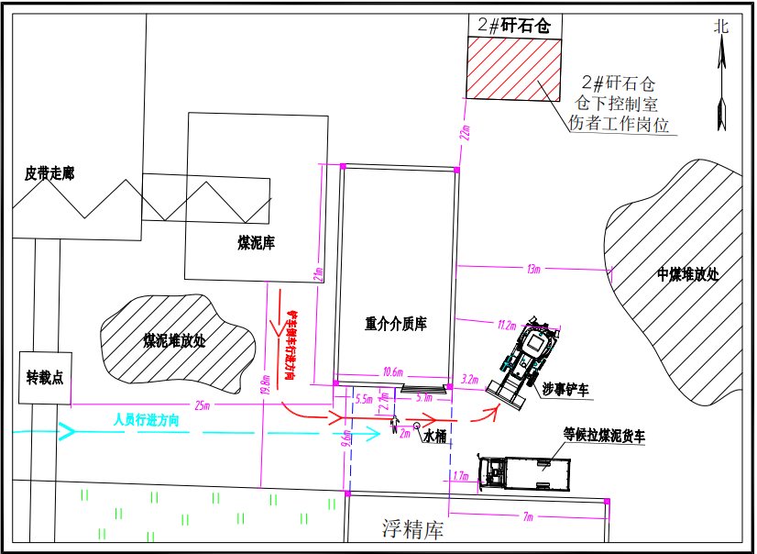
图1

6.涉事装载机为电力驱动，购置于2023年12月，车况良好，车身配置有倒车影像和后视镜，倒车喇叭齐全，可以辅助操作员观察车辆后部。（见图2、图3、图4、图5）

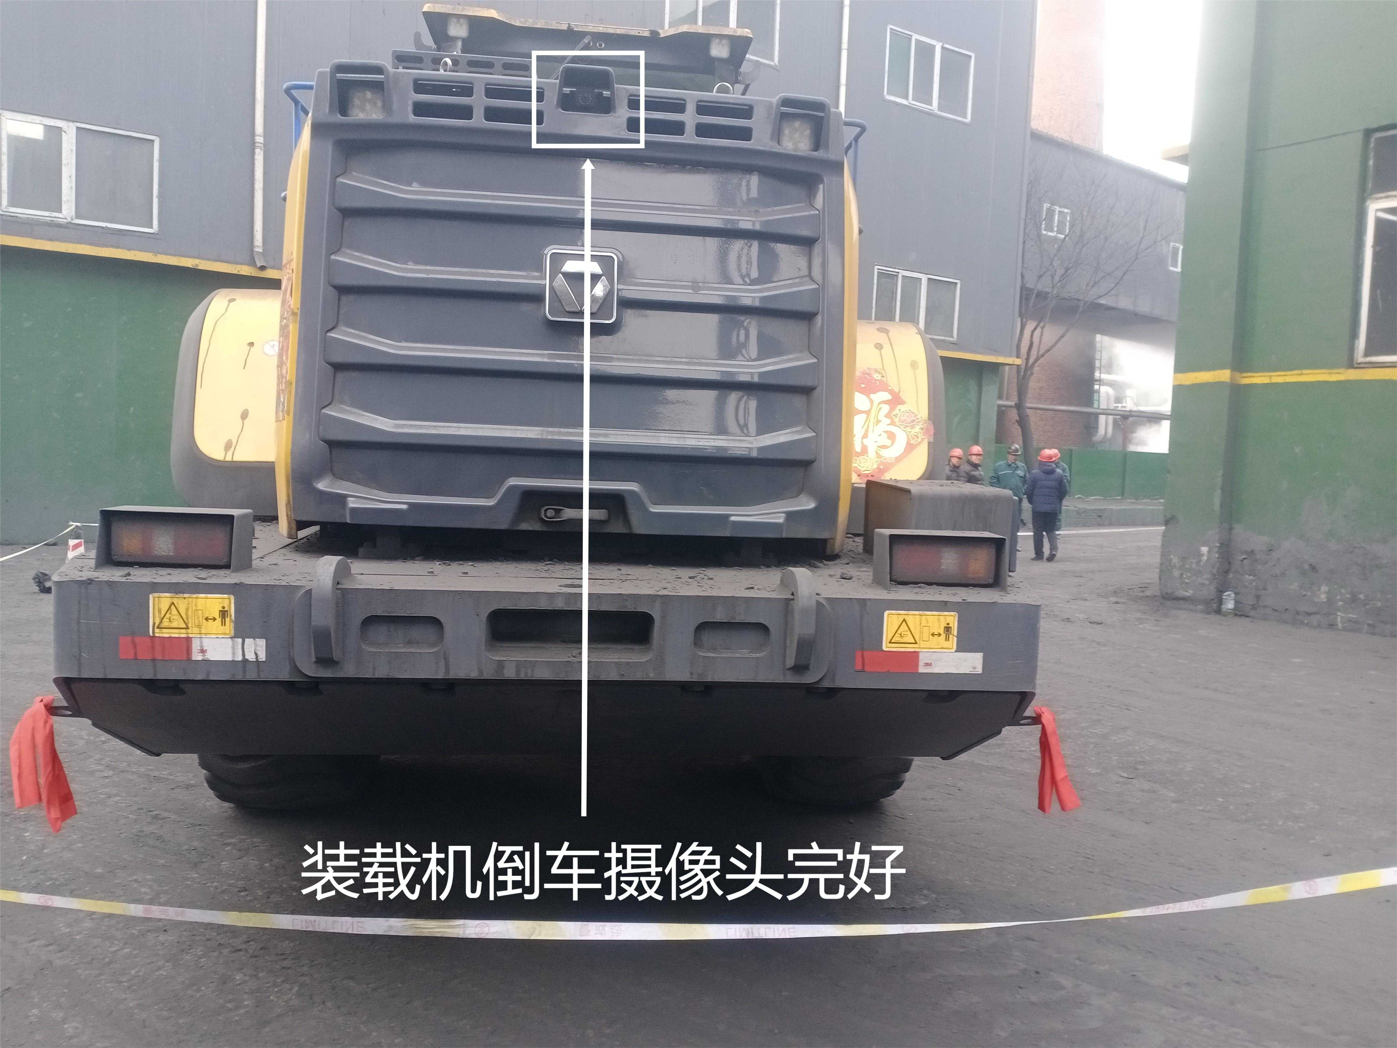

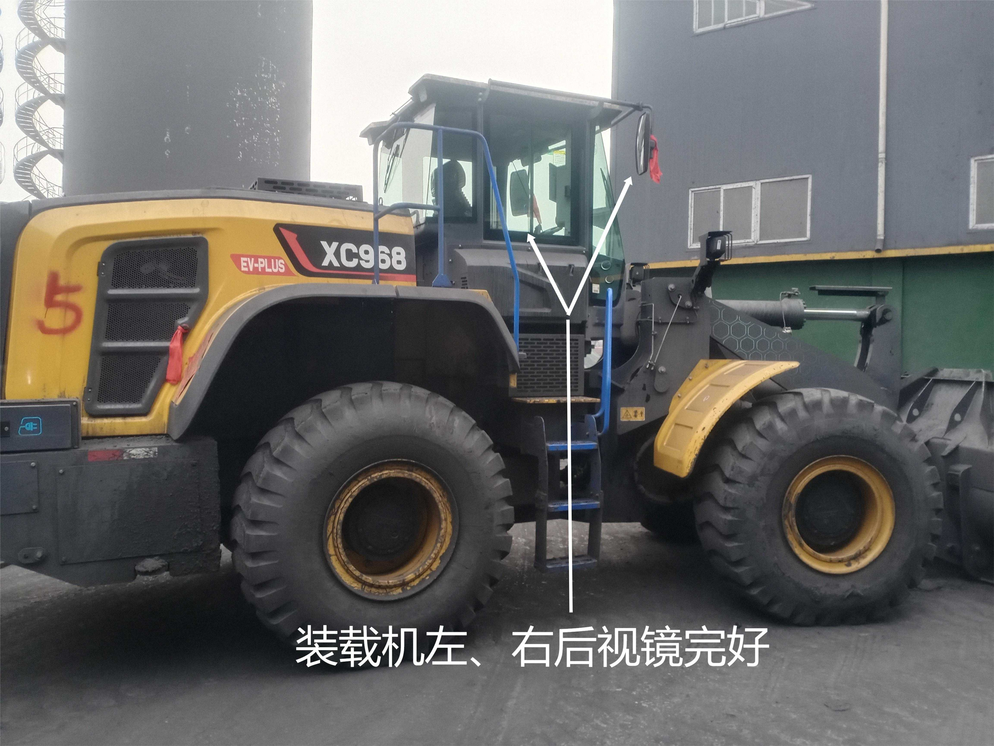
图3

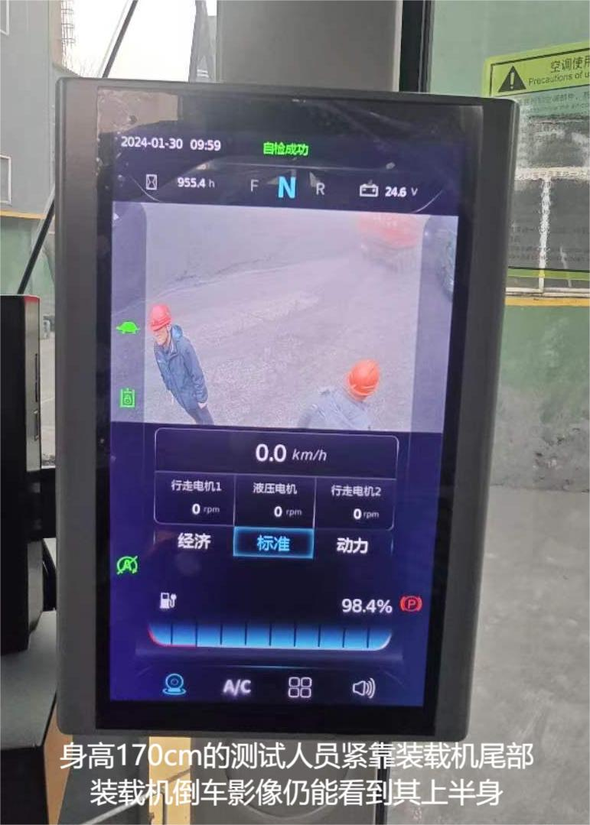
图4

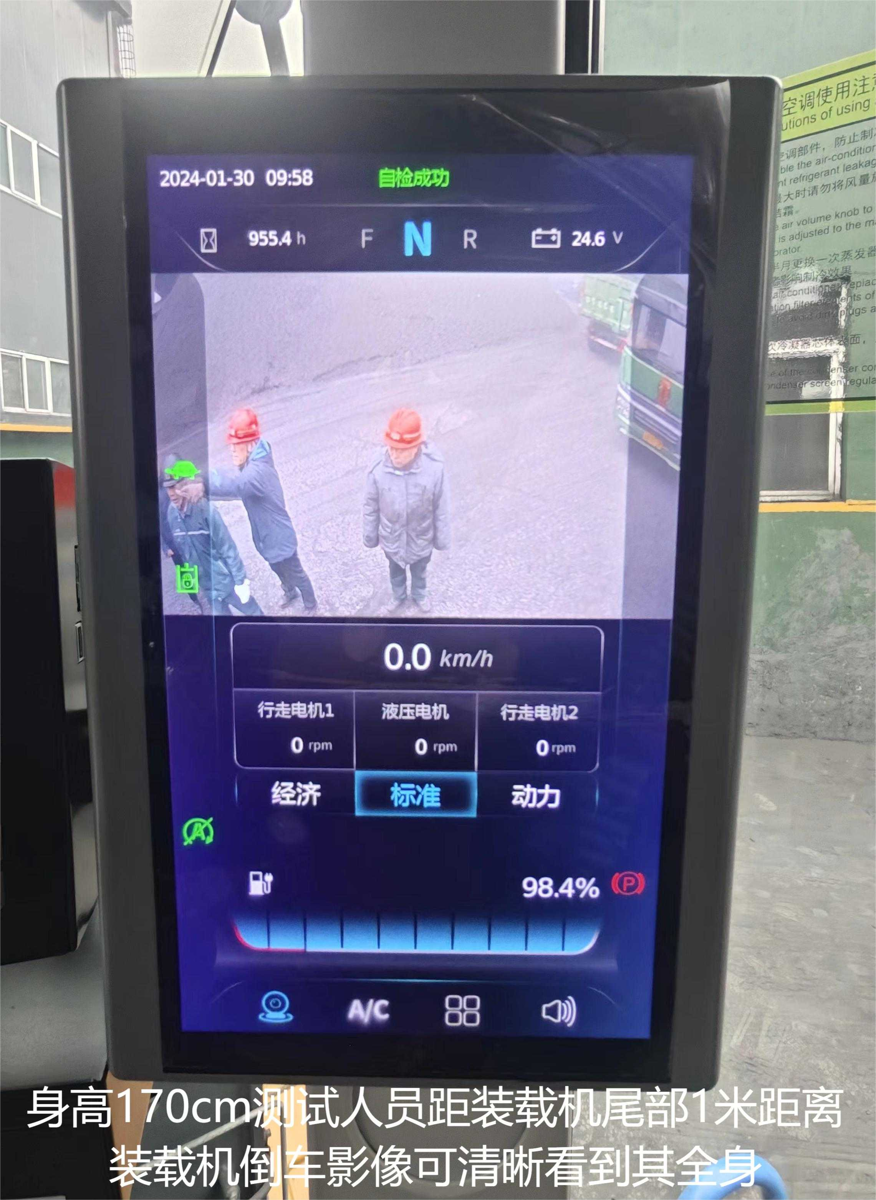
图5

（二）尸体检验情况
受事故调查组委托，山西迪安法润司法鉴定所于2024年3月19日对死者尚**进行了尸表检验，并出具了《司法鉴定意见书》，鉴定意见为死者尚**符合腹盆腔损伤及下肢损伤致创伤性失血性休克死亡。
五、人员伤亡情况及直接经济损失
（一）人员伤亡情况
本次事故造成1人死亡。
死者尚**，男，汉族，55岁，山西汇通洗煤有限公司矸石仓放仓工，身份证号：1403211969******11，户籍地址：山西省阳泉市平定县张庄镇南后峪村。
（二）直接经济损失
依据《企业职工伤亡事故经济损失统计标准》（GB6721-1986）等有关规定统计，本起事故共造成直接经济损失158万元。
六、事故发生的直接原因
（一）放仓工尚**安全意识淡薄，从水房取水经煤泥装运通道返回工作岗位时，违反《选煤厂安全规程》（AQ1010-2005）第11.5.13（f）[1]和《中华人民共和国安全生产法》第五十八条[2]的规定，对装载机作业现场存在的风险认识不足，进入装载机作业范围。
（二）装载机司机白**违反了《建筑机械使用安全技术规程》（JGJ33-2012)第5.10.2[3]、山西汇通洗煤有限公司铲车司机操作规程[4]和《中华人民共和国安全生产法》第五十七条[5]的规定，未有效确认作业区域内的障碍物及无关人员，在装煤泥倒车过程中将尚全生碾压。

[1] 《选煤厂安全规程》（AQ1010-2005）规定：11.5.13（f）任何人不得进入装载机作业范围。配合机械作业的人员，在铲斗停止作业落地后，方可进入作业地点。
[2] 《中华人民共和国安全生产法》第五十八条：从业人员应当接受安全生产教育和培训，掌握本职工作所需的安全生产知识，提高安全生产技能，增强事故预防和应急处理能力。
[3] 《建筑机械使用安全技术规程》（JGJ33-2012）规定：5.10.2装载机作业场地坡度应符合使用说明书的规定。作业区内不得有障碍物及无关人员。
[4] 山西汇通洗煤有限公司《安全操作规程》铲车司机操作规程第（二）：6在操作铲车时，应注意观察周围环境，随时注意前方、后方和侧方的交通情况。
[5] 《中华人民共和国安全生产法》第五十七条：从业人员在作业过程中，应当严格落实岗位安全责任，遵守本单位的安全生产规章制度和操作规程，服从管理，正确佩戴和使用劳动防护用品。

七、存在的主要问题
（一）事故企业主要问题
1.山西汇通洗煤有限公司隐患排查治理不严格。未及时采取措施消除煤泥堆积占用煤泥装运场地致煤泥装运地点发生变化、装载机运行线路加长后存在的安全隐患[6]。未在煤泥装运区域醒目位置设置风险告知牌和安全警示标志[7]。
2.山西汇通洗煤有限公司对从业人员安全生产教育和培训不到位。组织安全教育培训针对性不强，没有针对洗选煤安全操作规程和岗位安全操作技能开展培训[8]。对从业人员严格执行本单位的安全生产规章制度和安全操作规程教育督促不到位，未向从业人员告知铲装作业区域存在的危险因素和防范措施[9]。

[6] 《中华人民共和国安全生产法》第四十一条第二款：生产经营单位应当建立健全并落实生产安全事故隐患排查治理制度，采取技术、管理措施，及时发现并消除事故隐患。……
[7] 《中华人民共和国安全生产法》第三十五条：生产经营单位应当在有较大危险因素的生产经营场所和有关设施、设备上，设置明显的安全警示标志。
[8] 《中华人民共和国安全生产法》 第二十八条第一款：生产经营单位应当对从业人员进行安全生产教育和培训，保证从业人员具备必要的安全生产知识，熟悉有关的安全生产规章制度和安全操作规程，掌握本岗位的安全操作技能，了解事故应急处理措施，知悉自身在安全生产方面的权利和义务。未经安全生产教育和培训合格的从业人员，不得上岗作业。
[9] 《中华人民共和国安全生产法》第四十四条第一款：生产经营单位应当教育和督促从业人员严格执行本单位的安全生产规章制度和安全操作规程；并向从业人员如实告知作业场所和工作岗位存在的危险因素、防范措施以及事故应急措施。

3.山西汇通洗煤有限公司全员安全生产责任制不健全，未制定装运组班长的职责[10]。未按要求设置安全生产管理机构或者配备专职安全生产管理人员[11]。
4.山西汇通洗煤有限公司主要负责人[12]、其他负责人[13]和有关管理人员[14]履行安全管理职责不到位。
（二）监管部门主要问题
1.县应急管理局未严格落实《中华人民共和国安全生产法》第六十五条[15]的规定，安全监督检查不深入不细致，未发现企业隐患排查不严格、安全培训教育不到位、全员安全生产责任制不健全等问题。
2.县能源局行业安全管理不深入不细致，对企业基础管理工作检查指导不够，未严格落实安全管理责任。
八、对事故相关责任人员及单位的处理建议针对这起事故，事故调查组建议给予有关责任人员行政处罚6人，给予党纪政务处分4人，给予组织处理2人。建议由县应急管理局依据《中华人民共和国安全生产法》第一百一十四条之规定对山西汇通洗煤有限公司给予行政处罚。
建议县应急管理局、县能源局向县委、县政府作出深刻书面检查。

[10] 《中华人民共和国安全生产法》 第二十二条：生产经营单位的全员安全生产责任制应当明确各岗位的责任人员、责任范围和考核标准等内容。生产经营单位应当建立相应的机制，加强对全员安全生产责任制落实情况的监督考核，保证全员安全生产责任制的落实。
[11] 《中华人民共和国安全生产法》 第二十四条第二款：前款规定以外的其他生产经营单位，从业人员超过一百人的，应当设置安全生产管理机构或者配备专职安全生产管理人员；从业人员在一百人以下的，应当配备专职或者兼职的安全生产管理人员。
[12] 《中华人民共和国安全生产法》第二十一条：生产经营单位的主要负责人对本单位安全生产工作负有下列职责:（一）建立健全并落实本单位全员安全生产责任制，加强安全生产标准化建设；（二）组织制定并实施本单位安全生产规章制度和操作规程；（三）组织制定并实施本单位安全生产教育和培训计划；（五）组织建立并落实安全风险分级管控和隐患排查治理双重预防工作机制，督促、检查本单位的安全生产工作，及时消除生产安全事故隐患；（六）组织制定并实施本单位的生产安全事故应急救援预案；（七）及时、如实报告生产安全事故。
[13] 《中华人民共和国安全生产法》第五条：……其他负责人对职责范围内的安全生产工作负责。
[14] 《中华人民共和国安全生产法》第二十五条：生产经营单位的安全生产管理机构以及安全生产管理人员履行下列职责:（一）组织或者参与拟订本单位安全生产规章制度、操作规程和生产安全事故应急救援预案；（二）组织或者参与本单位安全生产教育和培训，如实记录安全生产教育和培训情况；（三）组织开展危险源辨识和评估，督促落实本单位重大危险源的安全管理措施；（四）组织或者参与本单位应急救援演练；（五）检查本单位的安全生产状况，及时排查生产安全事故隐患，提出改进安全生产管理的建议；（六）制止和纠正违章指挥、强令冒险作业、违反操作规程的行为；（七）督促落实本单位安全生产整改措施。
[15] 《中华人民共和国安全生产法》第六十五条：应急管理部门和其他负有安全生产监督管理职责的部门依法开展安全生产行政执法工作，对生产经营单位执行有关安全生产的法律、法规和国家标准或者行业标准的情况进行监督检查......

九、事故防范措施建议
（一）山西汇通洗煤有限公司要深刻汲取事故教训，举一反三，深入开展警示教育活动。要针对事故暴露出的问题，深入分析研判煤泥装运区域等重点作业环节存在的安全风险，健全并严格落实全员安全生产责任制，制定重点作业环节现场安全员管理制度，依法设置安全生产管理机构或者配备专职安全生产管理人员，主要负责人和安全生产管理人员必须经安全生产知识和管理能力考核合格后方可上岗。
（二）山西汇通洗煤有限公司要制定年度安全生产教育和培训计划，根据洗选煤各岗位工作性质对从业人员进行安全培训，保证其具备本岗位安全操作、应急处置等知识和技能；要深入开展《选煤厂安全规程》《建筑机械使用安全技术规程》、本单位安全生产规章制度和安全操作规程的针对性培训，要向从业人员如实告知作业场所、工作岗位存在的危险因素和防范措施。
（三）山西汇通洗煤有限公司要严格落实生产安全事故隐患排查治理制度，全面查找洗煤厂生产作业各场所、各环节存在的安全隐患，采取技术、管理措施及时消除安全隐患；要在重点作业环节配备现场安全管理员，严格落实重点作业环节现场安全员管理制度；要在煤泥装运通道等有较大危险因素的生产经营场所和有关设施、设备上，设置明显的安全警示标志；完善重点工作场所、部位和要害场所的视频监控设施，做到“无监控、不作业”。
（四）县应急管理局要进一步落实安全监管责任，加强对企业安全生产工作的指导和监管。要深入开展洗选煤行业安全生产治本攻坚三年行动，指导企业切实提高风险隐患排查整改质量，切实提升发现问题和解决问题的强烈意愿和能力水平，督促企业把各项安全生产管理制度和规定落到实处。
（五）县能源局要进一步落实“管行业必须管安全”的要求，指导督促企业加强基础管理，严格落实行业安全管理责任，构建安全生产长效机制。

